Блок-схема работы сервера ИРБИС 64
Оглавление

Блок-схема работы сервера ИРБИС 64
Блок-схема показывает варианты организации сетевого чтения-записи и обработки запросов:
- последовательное сетевое чтение-запись на сервере и параллельная обработка запросов в процессах server_64.exe;
- параллельное сетевое чтение-запись на сервере и параллельная обработка запроса при многократном использовании процесса обработки;
- многопроцессорное сетевое чтение-запись в процессах обработки server_64.exe.
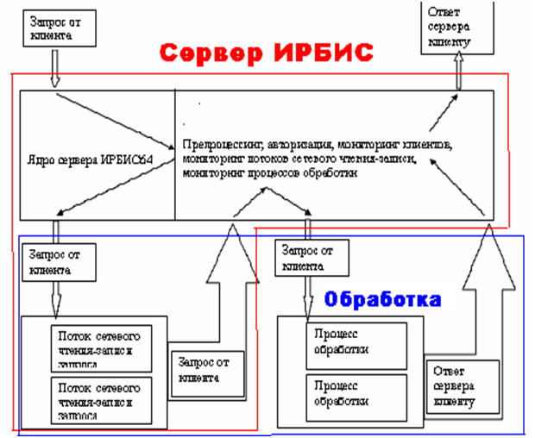
Рисунок 1 - Блок-схема работы сервера ИРБИС 64

